

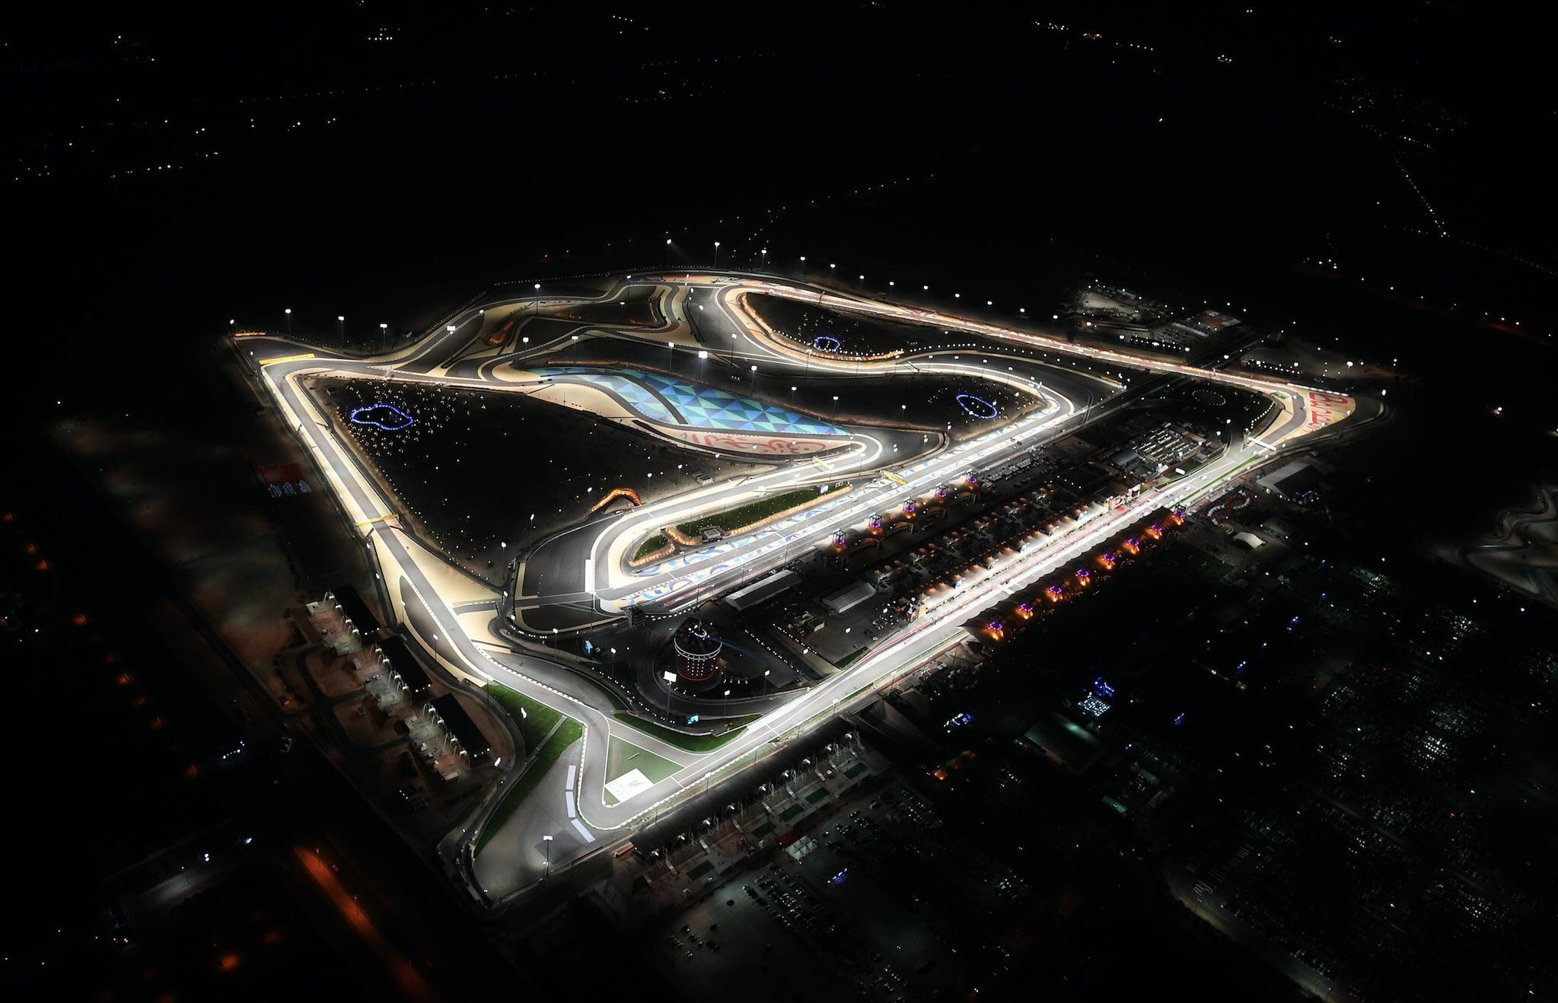

Rapport du meilleur temps en course au Grand prix de Bahreïn

**Comment peut-t-on amélioré l’interface d’analyse de la télémétrie proposé au pilote ?**

Allan Couderette

Table des matières

Introduction 3

La page résumée 5

1) Récapitulatif des tours en tableau 6

2) Récapitulatif des tours en histogramme 6

3) Récapitulatif de l’usure des pneus 6

4) Récapitulatif des G max pris par la voiture 6

5) Données supplémentaire importante 6

La page meilleur tour 7

1) Les courbes de bases 8

Conclusion 9

Glossaire 10

Source des images : 10

Explication sur la télémétrie : 10

Checklist du travail à faire 11

# Introduction

Aujourd’hui, en course automobile comme en formule 1, l’analyse de la télémétrie est très importante. Mais de quoi s’agit-t-il ?

Il s’agit de l’analyse de données clef pour comprendre les performances d’un couple pilote/voiture. Les principales données analysées pour évaluer la performance de ce couple sont la pression en pourcentage du pilote sur l’accélérateur, le pourcentage de pression du pilote sur le frein, la vélocité, les rapports passés et le régime moteur.

Les données utilisées dans l’élaboration de se Dashboard sont issus de l’acquisition de télémétrie proposé par Sim Racing Telemetry. La simulation utilisée est F1 2019. Malgré le fait que ces données proviennent de simulation, on remarquera la réalité du comportement du pilote à travers le Dashboard.

Sim Racing Telemetry est un outil complet remontant à l’utilisateur un maximum de données tels que :

* Le pourcentage du pilote sur l’accélérateur
* Le pourcentage de pression du pilote sur le frein
* La vélocité
* Les rapports passés
* Le régime moteur

Mais aussi des données complémentaires sur :

* Les températures (du moteur, de l’air, des pneus)
* Les pressions (Des pneus et de l’air)
* Le carburant (Niveau et type)
* La configuration de la voiture (hauteur des ailerons, Dureté des suspensions)
* La météo

Et bien plus encore !

A travers ce document, nous allons voir comment certaine de ces données ont été utilisé pour en faire un Dashboard Google Data Studio.

Figure 1: Garage Renault de formule 1 au grand prix du Canada de 2019

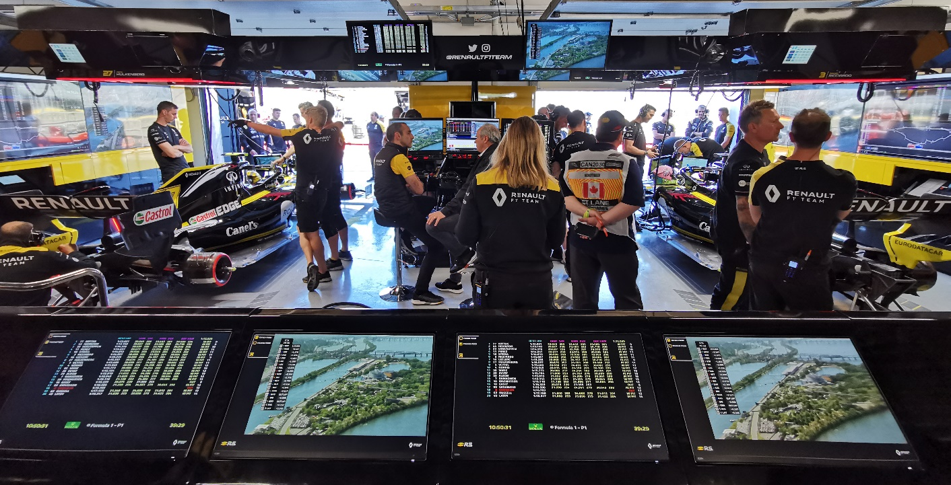

Bien que la F1 se veuille être le laboratoire de l’industrie automobile, on remarque que certains procédés utilisé sont plus ou moins archaïque. Par exemple, l’utilisation de peinture pour visualiser le flow de l’air sur la voiture ou encore l’utilisation du support papier pour visualiser des données.

Figure 2: Sebastian Vettel étudiant sa télémétrie, De la peinture sur la Toro Rosso (équipe fille de Red Bull), Adrian Newey étudiant les dommages d'une Red Bull sur une impression papier

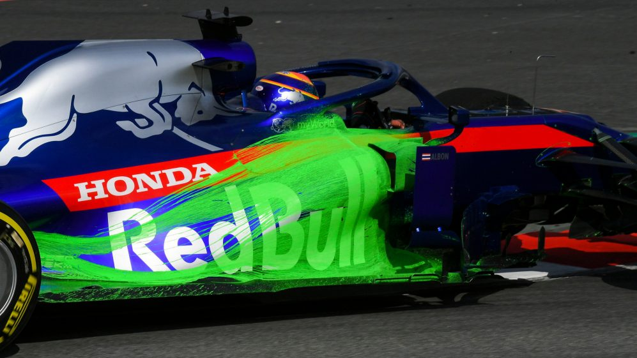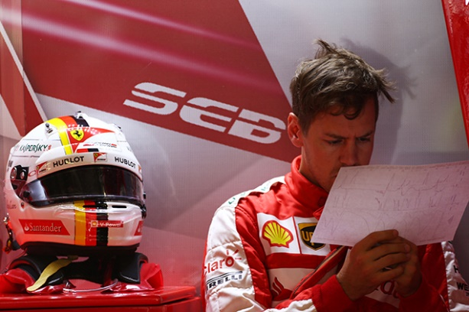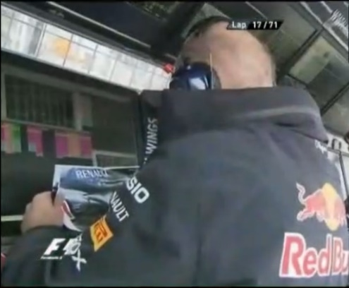

La simulation associée à la formule 1 de 2019 montre un environnement à la pointe de la technologie, en décalage avec réalité de la formule 1 dû à la limitation des budgets. Ils existent néanmoins des outils gratuits permettant de réaliser de rapide Dashboard pour que le pilote puisse facilement naviguer entre différentes données. Dans l’exemple associé à ce document, nous verrons un Dashboard équivalent à ce qu’étudie le pilote Sebastian Vettel dans la Figure 2.

Cela apportera une réponse à **comment peut-t-on amélioré l’interface d’analyse de la télémétrie proposé au pilote ?**

Le Dashboard proposé comportera deux pages, une page résumée et une page analyse des données tel que le pilote à l’habitude de le voir.

# La page résumée

Ce Dashboard contient certaine donnée tels que :

* Le carburant utilisés durant la séance
* Le taux d’usure des pneus
* Les G max prise par la voiture
* La voiture utilisée
* La température de l’air
* La distance d’un tour
* Le lieu des mesures
* La vélocité max atteinte par le pilote

Ce sont des données explicites pour le pilote pour qu’il prenne connaissance du contexte de son meilleur tour. La pertinence sera tout de fois réexpliquer en dessous du graphique.

**1**

**2**

**3**

**4**

**5**

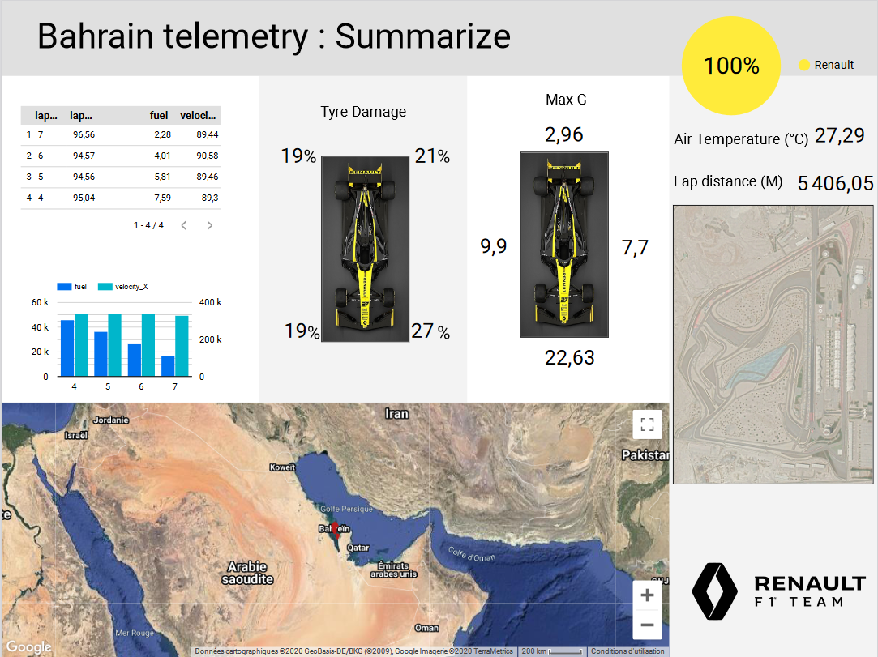

## Récapitulatif des tours en tableau

Sur ce tableau, nous affichons les différents tours qui ont précédé ou suivit le tour qui sera présenté au pilote. On indique la vélocité maximal atteinte par le pilote et le niveau de carburant à la fin du tour.

## Récapitulatif des tours en histogramme

Pour que les chiffres soient plus parlants, on affiche les mêmes données que le 1 mais sous la forme d’un histogramme. Comme on peut le voir sur le graphique, le niveau d’essence du pilote à diminué mais les temps effectués sont restés les mêmes.

## Récapitulatif de l’usure des pneus

A la fin de son run, le pilote souhaite savoir si les pneus qu’il a utilisés sont endommagé ou non. En formule 1, il y a un cota des pneus. Il faut donc savoir quand économisé les pneus pour une autre séance. A la fin d’un run, le pilote et son ingénieur font un point sur l’état de la stratégie du weekend de course (dont le pneu a utilisé en essai libre). Il regarde si les pneus s’usent tel qu’il a été prévu par l’équipe.

## Récapitulatif des G max pris par la voiture

Il existe deux contextes d’analyse des G pris par la voiture :

* Lorsque le pilote a pris eu un accident. Le pilote et la voiture prennent peuvent prendre un choque énorme que l’on mesure en G. On entend souvent parler qu’un pilote a pris l’équivalent de 7 fois sont poids. Ceci est calculé via la force G (G pour gravité même si elle fait plus référence à l’accélération).
* Lorsque le pilote a fait sa séance normalement. Elle permet de comprendre si l’aérodynamisme de la voiture permet de prendre les virages rapidement. Plus on prend un virage rapidement, plus les G exercé sur le coté de la voiture sont importante. Une bonne voiture supporte un grand nombre de G.

## Données supplémentaire importante

Il arrive que lors d’une séance un pilote conduit pour deux équipes. Prenons l’exemple de l’écurie Ferrari et Alfa Romeo, Ferrari est une équipe de pointe prête son moteur à l’écurie Alfa Romeo. En échange, Alfa Romeo accueil un jeune pilote Ferrari pour qu’il gagne en expérience. Ferrari peut décider de faire des essais libres avec ce jeune pilote pour tester ces capacités. Ces pour cela que les voitures utilisées sont affichées.

La température de l’air fait aussi varier les performances de la voiture. Cette air ambient sert à refroidir le moteur en piste.

La distance du circuit est aussi précisée. Une piste plus courte implique un plus grand trafic sur le circuit.

# La page meilleur tour

Un pilote automobile comprendra d’un seul coup d’œil se Dashboard. Il est inspiré des interfaces classiques de télémétrie mais avec un petit plus qui sera détaillé plus tard. Les données utilisées sont :

* La pression sur l’accélérateur
* La pression sur les freins
* La vélocité
* Les rapports enclenchés
* Le régime moteur

Ces données sont les bases de l’analyse des performances d’un pilote. On verra par la suite pourquoi elles ont été disposé comme cela.

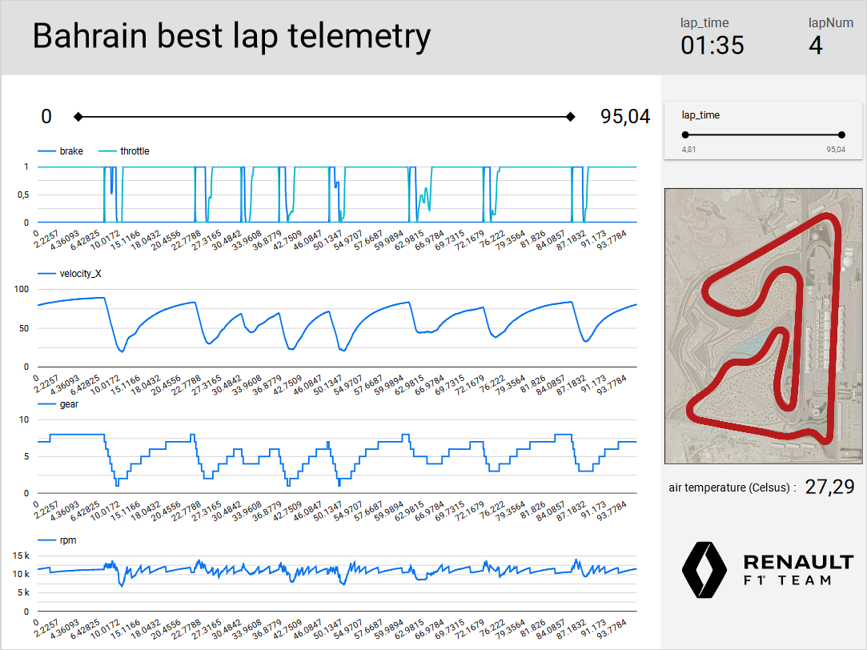

**4**

**3**

**2**

**1**

## Les courbes de bases

Pour comprendre le comportement d’un pilote, on analyse 3 principales courbes :

* 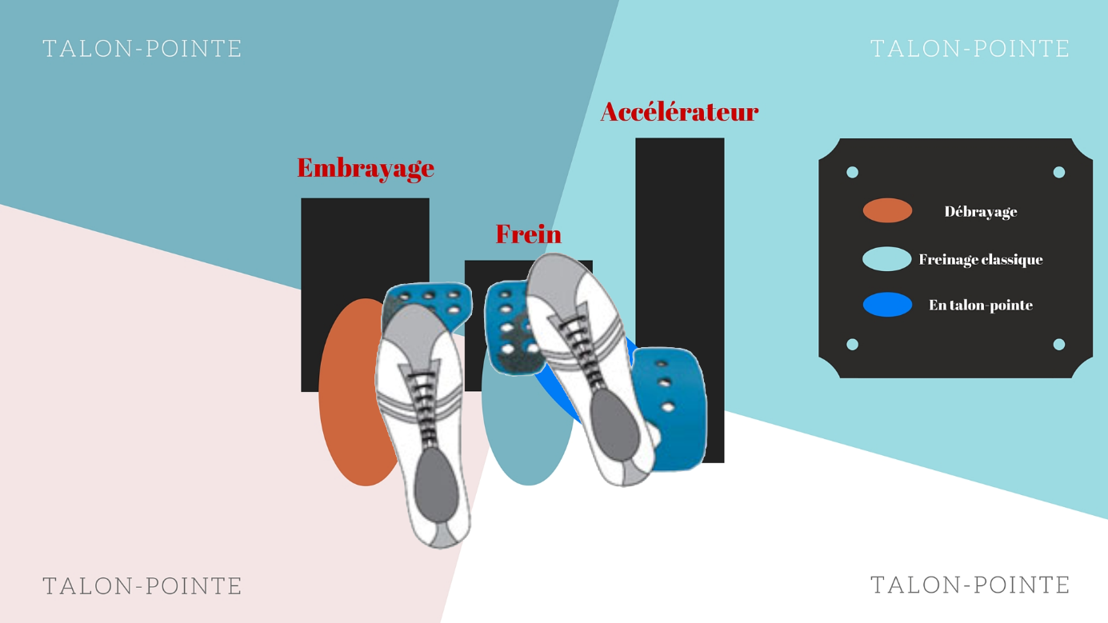L’action des freins et de l’accélérateur. Il permet de voir plusieurs choses. La première est de voir si le pilote enclenche les freins et l’accélérateur en même temps. Dans les années 2000 avec les moteurs v10, il fallait garder une légère pression sur l’accélérateur pour que le moteur ne saccade pas à la réaccélérassions. Aujourd’hui, avec l’ère V6 Turbo, il n’est plus nécessaire de faire cela en formule 1. De plus, le faire peut accélérer l’usure des freins et du système motrice. On peut remarquer aussi que le pilote fait du talon pointe, la base du pilotage.

Figure 3:Télémétrie typique du talon pointe mise en valeur par la loupe

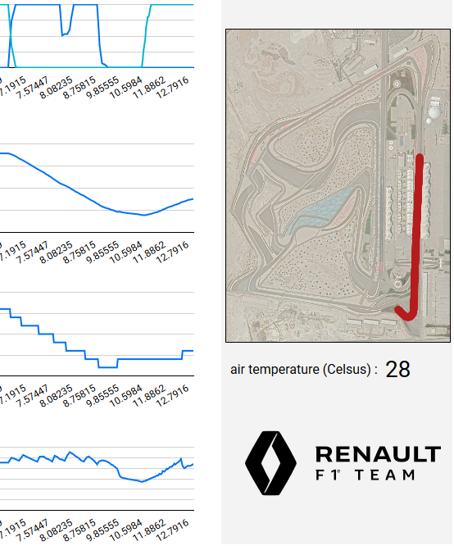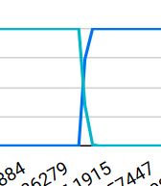

Figure 4:Illustration du talon pointe

* La vélocité. C’est un indicateur de vitesse du pilote. Il doit être le plus lisse possible et ne pas avoir trop de variation.
* Les rapports enclenchés. Combiner la vélocité, il permet de comprendre si un virage est pris avec le bon rapport. En effet, le surrégime aide à mieux prendre un virage mais être en sous régime peut permettre d’anticiper l’accélération de fin de virage.
* Le régime moteur. Plus le moteur saccade, plus la voiture vibre et perturbe le flux d’air. Le régime moteur saccade lors des changements de rapport.

# Conclusion

En utilisant un outil comme google data studio, nous avons réussi à utiliser réaliser une interface intuitive et non dépaysante pour un pilote. Pour aller plus loin, il pourra être utile d’ajouter des Dashboard de comparaison entre les pilotes d’une même écurie ou de temps d’une année à l’autre. Il faut néanmoins noter que les données partagées à google ce qui peux poser un problème étant donné la confidentialité des données.

Lien vers le Dashboard :

<https://datastudio.google.com/u/0/reporting/c1d214cd-acd3-4f60-b4a4-31f9535bf832/page/HKsoB?params=%7B%22df21%22:%22include%25EE%2580%25801%25EE%2580%2580BT%25EE%2580%258063%25EE%2580%258067%22%7D>

Pour aller plus loin sur les bases de l’analyse de télémétrie :

<https://www.youtube.com/watch?v=0sR5oCIfXDI>

Pour aller plus loin sur l’étude de la télémétrie de Michael Schumacher :

<https://www.youtube.com/watch?v=StkVm8Ck974>

<https://www.youtube.com/watch?v=NtaV_cOGgTM&feature=autofb>

<https://fr.scribd.com/document/36634684/Schumacher-vs-Barrichello>

# Glossaire

## Source des images :

Figure 1 :

<https://media.lactualite.com/2019/06/b028d636-f1-renault.jpg>

Figure 2 :

<https://f1i.auto-moto.com/magazine/magazine-technique/technique/telemetrie-course-a-linformation/>

<https://www.formula1.com/content/dam/fom-website/sutton/2019/Testing/BarcelonaTestOne/DayTwo/1017346209-SUT-20190219-DSC_0760-16x9.JPG.transform/9col/image.JPG>

<https://f1tv.formula1.com/en/>

Figure 3 :

<https://www.cd-sport.com/wp-content/uploads/2016/05/Talon-pointe.jpg>

<https://www.gt2i-blog.com/wp-content/uploads/2011/10/possibilite1.jpg>

<https://en.wikipedia.org/wiki/Renault_in_Formula_One#/media/File:Renault_F1_Team_logo_2019.svg>

<https://www.google.com/intl/fr/earth/>

Figure 4 et 5 :

<https://i1.wp.com/www.f1lead.com/wp-content/uploads/2019/02/LA-RENAULT-F1-TEAM-RS19-EN-360-2.jpg?resize=740%2C417&ssl=1>

## Explication sur la télémétrie :

<https://virtualracingschool.com/academy/iracing-career-guide/second-season/practising-efficiently-analysing/>

<https://www.racedepartment.com/threads/telemetry-analysis-a-racers-data-acquisition-triangle.85088/>

# Checklist du travail à faire

|  |  |  |
| --- | --- | --- |
| Travail à faire | Description de la réponse | OK/NOK |
| Au moins 5 créations de champs (nouvelles colonnes) | Réalisation d’une colonne :   * g_force_X_ABS * g_force_Y_ABS * tyre_damage_0% * tyre_damage_1% * tyre_damage_2% * tyre_damage_3% | OK |
| Au moins 1 diagramme avec données continues | Les diagrammes en page 2 du Dashboard |  |
| Au moins 1 diagramme avec des données discrètes | L’histogramme en page 1 avec les tours effectués |  |
| Au moins 1 graphiques avec des données catégoriques (vous avez le choix des types de graphiques) | Le diagramme circulaire des véhicules utilisés |  |
| Au moins 2 indicateurs type KPI | La température de l’air, la taille du circuit, les G et l’états des pneus |  |
| Des commentaires pertinents pour chaque graphiques | Commentaire sur le PDF |  |
| Le livrable | Livrable :   * Rapport PDF d’explication * Le dataset utilisé avec le lien vers le Dashboard * Une présentation |  |
| Un rapport PDF (minimum 4 pages) présentant une analyse de données complètes, de la spécification du besoins, élaboration d’une problématique pertinente ainsi que des screens pertinents de votre Dashboard | OK |  |
| Compréhension du sujet |  |  |
| Structure de l’exposé |  |  |
| Présentation orale et fluidité |  |  |
| Présentation écrite |  |  |